和合期货沪金周报（20190107--20190111）

翟璐
从业资格证号：F3020441
投询资格证号：Z0011873
电话：0351-7342558
邮箱：zhailu@hhqh.com.cn

- 沪金期货合约本周走势及成交情况
1，沪金主力本周大幅回调
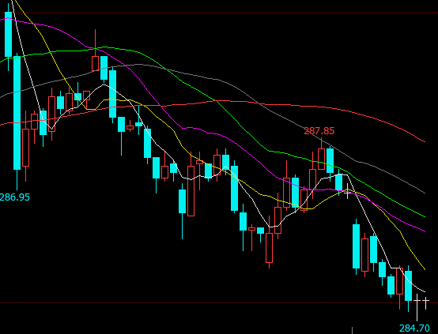
2，沪金本周成交情况
1月7日--1月11日，沪金指数总成交量117.8万手，较上周增加61.8万手，总持仓量32.3万手，较上周增仓0.8万手，沪金主力本周大幅回调，主力合约收盘价284.95，比上周收盘价下跌1.93%。

- 影响因素分析
- 宏观面
自去年12月22日开始的美国政府关门已持续20天时间，并且还可能延续下去，由于50亿美元的美墨边境墙资金问题，特朗普和国会都不愿作出让步，一方面特朗普坚持要这笔资金，另外一方面国会只愿意提供约16亿美元资金，双方的僵持不下最终导致了美国政府关门。美联储主席鲍威尔在非农后的讲话中肯定了美国经济的强劲，但是他表示数据显示通胀低迷，因此美联储会在观察经济形势如何发展的时候保持耐心，另外他暗示愿意对缩表政策进行调整，这被市场解读为鸽派信号。
上周末美国就业报告强劲，12月非农就业人数增加31.2万，远高于市场普遍预期的18.4万，在强劲非农的刺激下，美股均涨逾3%，十年期美债收益率大涨11个基点，叠加中美贸易紧张局势有所缓解，市场恐慌情绪大幅回落，美元指数大幅反弹，黄金开始震荡。本周公布美国12月ISM非制造业PMI录得57.6，跌至去年7月以来最低，也是自金融危机以来的第三大跌幅，这表明美国这个全球最大经济体增速下滑超出经济学家预期，受经济数据影响，美元隔夜承压跌破96关口向95关口靠近，美联储博斯蒂克预计2019年只会加息一次，认为中性利率在2.5%-2.75%区间，博斯蒂克预计经济增长将在2019年放缓。
2、供需端
投资者对黄金的兴趣可以从SPDR Gold Trust的持金量反映出来，全球最大的黄金上市交易基金SPDR gold Trust的持金量在上周五升至798.25吨，为2018年7月31日以来的最高水平。
俄罗斯正在继续加大力度去美元化，俄罗斯央行进一步降低对美元的依赖，将该国外汇储备中美元的份额削减至历史低位。根据俄罗斯央行最新发布的季度报告，美元在俄罗斯国际储备组合中的份额在2018年3月至6月之间的短短三个月内大幅下降，从43.7%降至21.9%的新低。2017年7月至2018年6月，俄罗斯央行外汇储备和黄金资产总额增加了404亿美元，达到4581亿美元。

- 美元指数本周走势
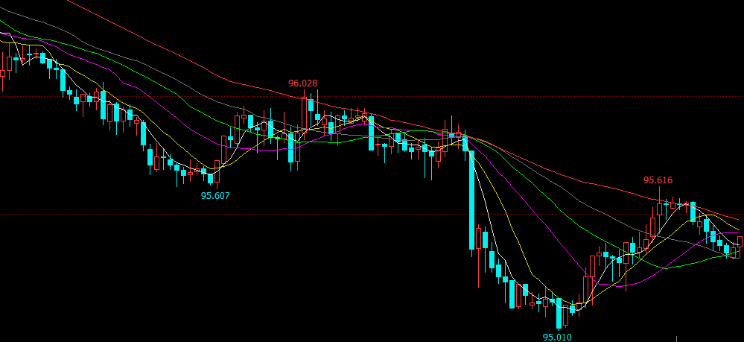
本周公布美国12月ISM非制造业PMI录得57.6，跌至去年7月以来最低，也是自金融危机以来的第三大跌幅，这表明美国这个全球最大经济体增速下滑超出经济学家预期，受经济数据影响，美元隔夜承压跌破96关口向95关口靠近，周四，因美联储主席鲍威尔表示，美联储打算进一步缩减资产负债表规模，暗示收紧货币政策还没有结束。受此影响，美元自近3个月低点反弹，美股延续5连涨势头，而黄金则因美元走强与美股反弹，一度承压跌破1290关口，不过多头下方仍有强劲支撑。欧洲央行决策者曾为是否需要下调欧元区经济前景展开辩论，而上调关键利率的预期时间已经推迟至2019年末。欧央行比美联储更鸽，美元下行空间或受限。

- 后市行情研判
美国政府高官相继离职、欧洲以及中东地缘政治风险等等，系列的不确定性给黄金带来了利好，可能会提升市场对黄金的避险需求，美联储纪要：鉴于通胀压力不强，对加息有耐心，市场和经济风险让政策前景不明朗，称今年或加息两次，另一高官警告称更多加息可能导致经济衰退。盘面看COMEX金在高位横盘整理，沪金受到人民币大幅升值连续下跌，夜盘下破20日线后再次反弹，目前沪金受到汇率影响走势偏弱，整体看黄金多头趋势没有改变，多单继续持有。

- 交易策略建议
建议下周多单持有。

风险揭示：您应当客观评估自身财务状况、交易经验，确定自身的风险偏好、风险承受能力和服务需求，自行决定是否采纳期货公司提供的报告中所给出的建议。您应当充分了解期货市场变化的不确定性和投资风险，任何有关期货行情的预测都可能与实际情况有差异，若您据此入市操作，您需要自行承担由此带来的风险和损失。
免责声明：本报告的信息均来源于公开资料，本公司对这些信息的准确性和完整性不作任何保证，文中的观点、结论和建议仅供参考，不代表作者对价格涨跌或市场走势的确定性判断，投资者据此做出的任何投资决策与本公司和作者无关。
本报告所载的资料、意见及推测仅反映本公司于发布日的判断，在不同时期，本公司可发出与本报告所载资料、意见及推测不一致的报告，投资者应当自行关注相应的更新或修改。

和合期货投询部
联系电话：0351-7342558
公司网址：http://www.hhqh.com.cn

和合期货有限公司经营范围包括：商品期货经纪业务、金融期货经纪业务、期货投资咨询业务、公开募集证券投资基金销售业务。

